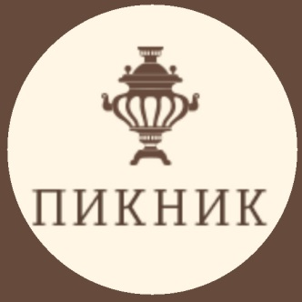 | «Техпроминвест» ООО  ИНН/КПП 0264015955/026401001  ОГРН 1020201880918  Юр. Адрес 452680, РБ, г. Нефтекамск, ул. Монтажная, 14 А  Р/с 407 028 101 132 400 003 88 ФИЛИАЛ «ИНВЕСТКАПИТАЛБАНК»  АО «СМП БАНК»  БИК 048073875
Коммерческое предложение на оптовую поставку
Дачного самовара «ПИКНИК»
для организаторов СП.

Описание | Фото | Цена  от 5шт. | Цена  от 10шт. | Цена  от 20шт.
САМОВАР НА ДРОВАХ «PIKNIK»  Объем емкости для воды:  5 литров  Материал: нержавеющая сталь  Габариты (выс*диаметр):  51х24 см  Габариты упаковки (д*ш*в): 34х33х44 см  Комплектность: труба ОА | 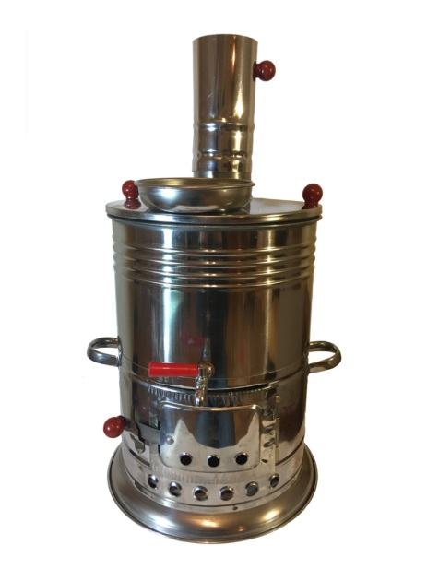 | 3350р. | 3200р. | 3100р.
* Первая партия отпускается с оплатой при получении через ТК «КИТ»!
* Доставка за наш счет;
* Гарантия на товар 1 год;
* Возврат товара в случае наличия брака;
* Приятные подарки для организаторов СП.

Плюсы нашего самовара ПИКНИК:
- сделан из высококачественной нержавеющей стали, что способствует сохранению всех вкусовых качеств воды;
- удобен в разжигании – есть специальный отсек для дровишек с дверцей;
- время от разжигания до закипания занимает не больше 15 минут;
- есть специальная ниша для заварника, благодаря которой поддерживается температура заварника;
- благодаря своему широкому основанию, самовар ПИКНИК удобен в транспортировке и устойчив на любой поверхности;
- и конечно же стоимость самовара ПИКНИК в 3 раза дешевле обычных классических самоваров, что делает его доступным для широкого круга покупателей!

Наш розничный сайт: http://samovar-piknik.ru/
Ответим на все вопросы: +7 9174420102 Вильдан Ирекович

